META CUATRENIO 2016-2019

La Secretaría General de la Alcaldía Mayor de Bogotá, a través de la Subsecretaría de Servicio a la Ciudadanía y la Alta Consejería Distrital TIC, lideran las acciones tendientes al cumplimiento de la meta fijada en el Plan Distrital de Desarrollo “Bogotá Mejor para Todos” de “Virtualizar el 15% de los trámites de mayor impacto de las entidades distritales”, es decir, de setenta y dos (72) trámites a virtualizar, partiendo de la línea base consistente en el número de trámites distritales inscritos en el Sistema Único de Información de Trámites, SUIT, a diciembre de 2015.

Producto o resultado: | Estrategia de Gobierno y Ciudadano Digital.  Tramites virtualizados
Meta: | Virtualizar el 15% de los trámites de mayor impacto de las entidades distritales, contribuyendo a la implementación la Estrategia de Gobierno y Ciudadano Digital
Descripción: | La estrategia de ciudadano digital está orientada a la consolidación de una administración pública de calidad, eficiente, colaborativa y transparente, orientada a la maximización del valor público, a la promoción de la participación incidente y al logro de los objetivos misionales, mediante el uso intensivo de las TIC y así lograr la consolidación de un gobierno abierto para la ciudad. Incluye: perfil digital del ciudadano, datos abiertos y virtualización y el cumplimiento del marco definido por la estrategia GEL definida por MINTIC.  El indicador mide el avance en la implementación de la estrategia, en términos de porcentaje sobre un 100% que representa el total de las acciones establecidas. Corresponde a la meta Plan de Desarrollo de virtualizar un total de 72 trámites de las diferentes entidades distritales para el cuatrienio. Para la vigencia 2018 corresponde virtualizar un total de 38 trámites.

Los setenta y dos (72) trámites a virtualizar se proyectaron de la siguiente manera y se han registrado en el SEGPLAN con la siguiente distribución:

Vigencia | Número de trámites a programar por año | Programación como porcentaje en SEGPLAN
2016 | 0 | 0,00%
2017 | 19 | 3,96%
2018 | 38 | 7,92%
2019 | 15 | 3,12%
TOTAL | 72 | 15%

En resumen, para los años anteriores se reportaron un total de cincuenta y siete (57) trámites en cumplimiento a la meta programada para el 2017 (19 trámites) y el año 2018 (38 trámites) lo cual equivale a un 11, 88% del total de la meta programada en el cuatrenio

Para el año 2019, se tiene programada la meta en 15 trámites virtualizados, que corresponden a 3,12% de la meta del cuatrenio.

Las acciones adelantadas por la Oficina Alta Consejería Distrital de TIC a corte de 30 de junio de 2019 para dar cumplimiento en la meta de virtualización de trámites para el año vigente, se relacionan a continuación:

- Seguimiento a las acciones adelantadas por las entidades Distritales en el marco de virtualización de trámites, que contribuyan con el cumplimiento de la meta de virtualización para el 2019.

- Seguimiento al PAAC (Planes Anticorrupción y Atención al Ciudadano) 2019, registrado por las entidades, validando el avance en conjunto con el DAFP de las acciones de racionalización de trámites programadas. De la cuales se identificaron 168 acciones de racionalización en el Distrito, de la cuales se tiene un avance de registro en el Sistema Único de Información de Trámites de 57 acciones efectivas, de estas 46 son acciones de racionalización tecnológica.

- Ejecución del contrato de consultoría No. 4130000-555-2018, el cual tiene como objeto “Realizar la consultoría para la formulación e implementación y monitoreo de planes de acción diseñados para la simplificación, racionalización y virtualización de trámites de alto impacto en el Distrito.” Y el cual termino su ejecución contractual el 31 de mayo de 2019

- Seguimiento a la información del DAFP de las acciones del avance de inscripción de trámites y OPAS en SUIT en el Distrito, como parte de la estrategia de racionalización y virtualización de trámites, esta información indica que lo siguiente:

Por Incluir al Inventario | 29 | 4.90%
En Gestión | 66 | 11.15%
Inscritos | 497 | 83.95%
TOTAL | 592

De las anteriores actividades se tienen los siguientes resultados:

Se identificaron los siguientes trámites, los cuales se relacionan a continuación:

No. Trámite Virtualizado | Nombre | Entidad
1 | Ruta de la gestión para la estabilización socioeconómica | Secretaria General de la Alcaldía Mayor de Bogotá - Alta Consejería para los Derechos de las Víctimas la Paz y la Reconciliación
2 | Ascenso en el escalafón nacional docente | Secretaría de Educación del Distrito
3 | Certificación de Contrato o Convenio | Secretaría de Educación del Distrito
4 | Certificado estudiante NO activo Institución Educativa Distrital | Secretaría de Educación del Distrito
5 | Licencia de funcionamiento de IE que ofrezcan programas de educación formal de adultos | Secretaría de Educación del Distrito
6 | Licencia de funcionamiento de establecimientos educativos promovidos por particulares para prestar el servicio público educativo en los niveles de preescolar, básica y media | Secretaría de Educación del Distrito
7 | Licencia de funcionamiento para las instituciones promovidas por particulares que ofrezcan el servicio educativo para el trabajo y el desarrollo humano | Secretaría de Educación del Distrito
8 | Reconocimiento y/o ajuste salarial por posgrado | Secretaría de Educación del Distrito
9 | Registro o renovación de programas de las instituciones promovidas por particulares que ofrezcan el servicio educativo para el trabajo y desarrollo humano | Secretaría de Educación del Distrito
10 | Concepto sanitario * | Subred Integrada de Servicios de Salud Centro Oriente
11 | Concepto sanitario * | Subred Integrada de Servicios de Salud Norte
12 | Concepto sanitario * | Subred Integrada de Servicios de Salud Sur
13 | Concepto sanitario * | Subred Integrada de Servicios de Salud Sur Occidente
14 | Solicitud de actualización de datos personales - Sisbén | Secretaría Distrital de Planeación
15 | Certificado de residencia | Secretaría Distrital de Gobierno

Nota *: El trámite de Concepto sanitario consiste en realizar la solicitud de visita para el cumplimiento de las normas sanitarias y condiciones de salubridad. Este trámite se realiza por medio de las subredes integradas de servicios de salud, y es asignado teniendo en cuenta la ubicación o dirección del establecimiento. Estas acciones de virtualización son lideradas por la Secretaría Distrital de Salud – Cabeza del Sector.

- Secretaria General de la Alcaldía Mayor de Bogotá - Alta Consejería para los Derechos de las Víctimas la Paz y la Reconciliación
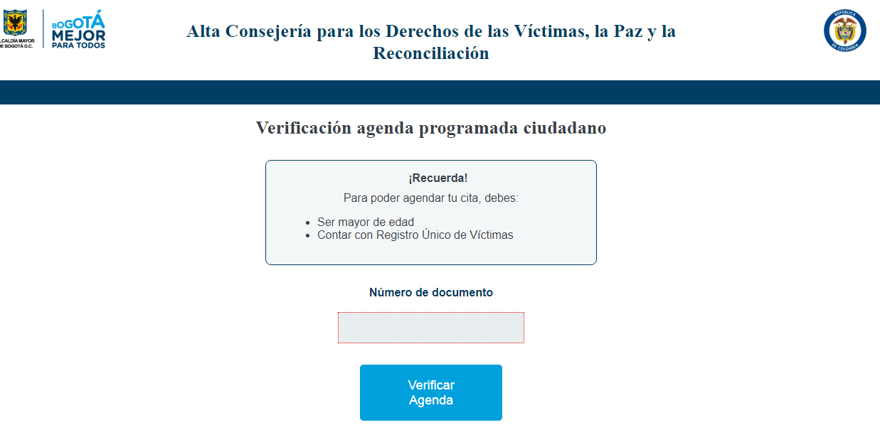
http://agendar.victimasbogota.gov.co/
- Secretaría de Educación del Distrito (Formulario Único de Trámites)

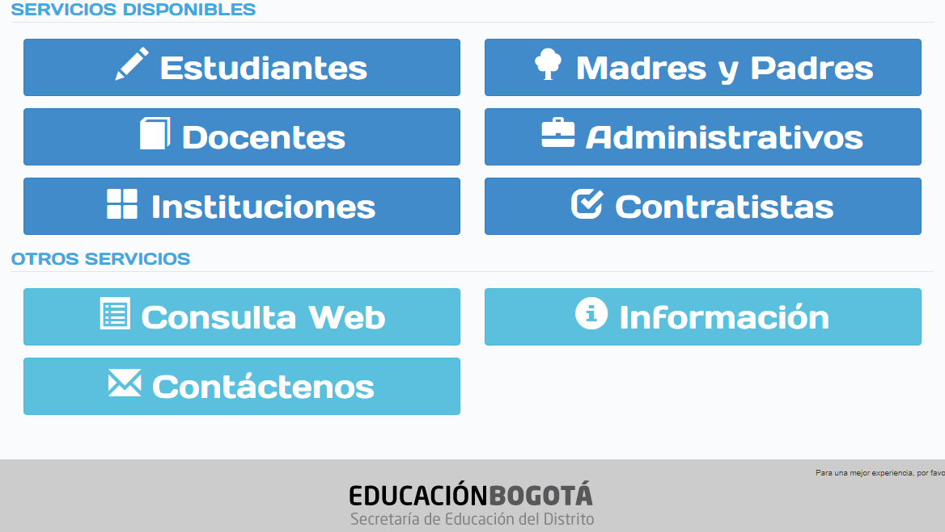
http://fut.redp.edu.co/FUT-web/#/

- Subred Integrada de Servicios de Salud - Secretaría Distrital de Salud

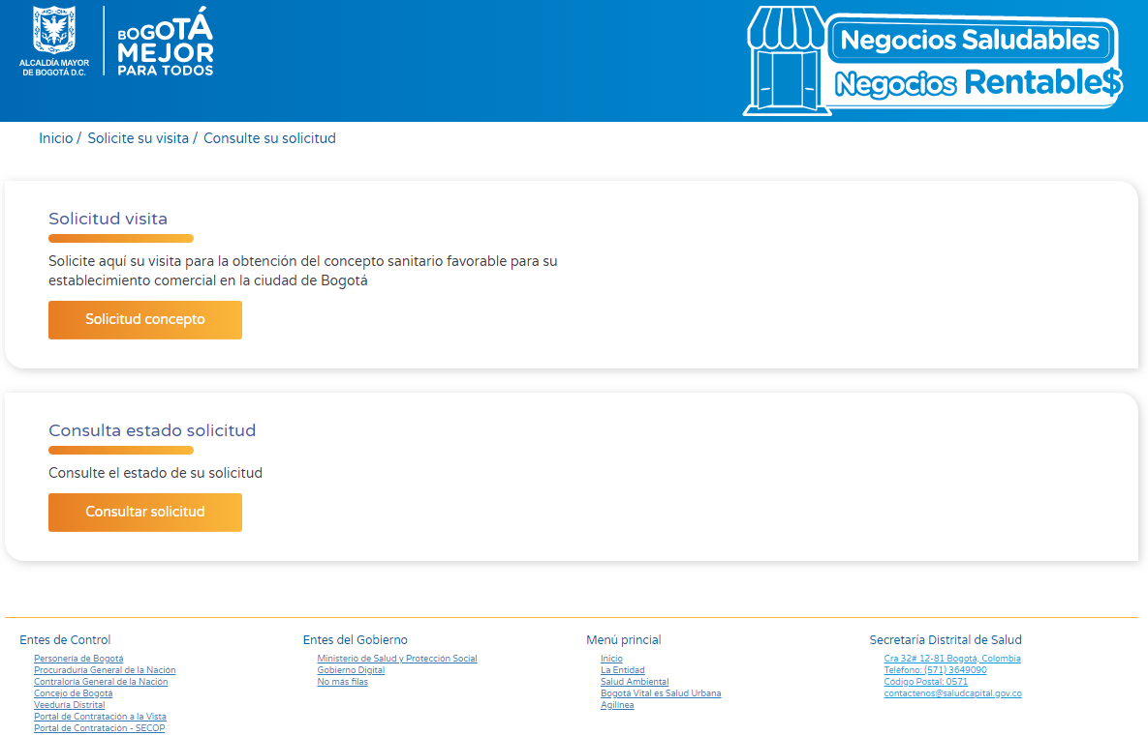
http://conceptosanitario.saludcapital.gov.co/index.php
- Secretaría Distrital de Planeación
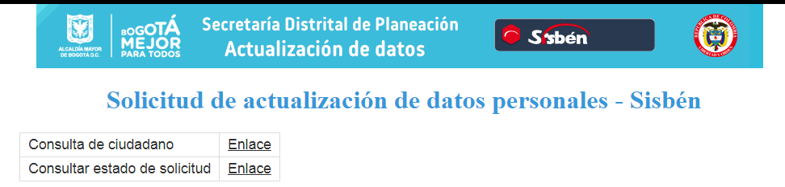

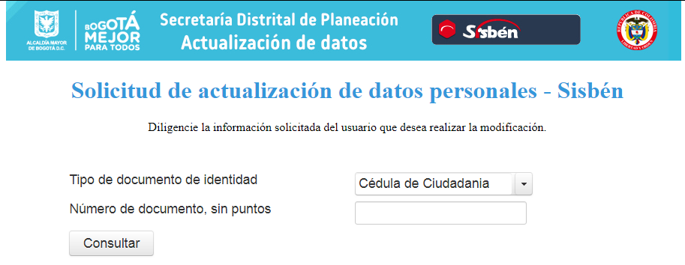
http://sisbenweb.sdp.gov.co:84/solicitudes_sisben/ciudadano/tramite/menu-principal.xhtml
- Secretaría Distrital de Gobierno
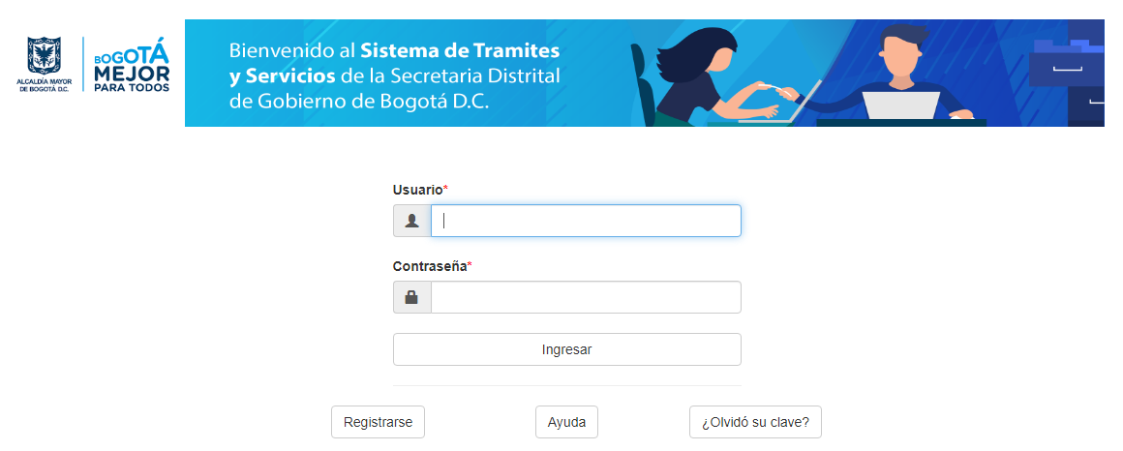
http://129.150.168.254/TRAMITES/faces/login.xhtml

Trámites Virtualizados 2019
Distribuidos por Sector

Contrato de consultoría No. 4130000-555-2018
Contratista: CONSORCIO ENESIMA TODOSISTEMAS
Objeto: Realizar la Consultoría para la formulación e implementación y monitoreo de planes de acción diseñados para la simplificación, racionalización y virtualización de trámites de alto impacto en el Distrito.
Se realizaron las siguientes actividades en el cumplimiento del objeto y las obligaciones contractuales:
- Análisis de los 85 mapas entregados por la Secretaría General de la Alcaldía Mayor de Bogotá, de los cuales se realizó la priorización de los 38 trámites a virtualizar, de acuerdo con el alcance del contrato. Sin embargo, el Secretario General indico que el inventario de trámites priorizado presentaba trámites que su impacto es bajo, lo que impulso a la consultoría a redefinir este inventario y la estrategia de ejecución del proyecto, para lograr obtener un inventario de 38 trámites a virtualizar con el impacto esperado por la Secretaría General.
- Convocatoria a todas las entidades distritales con el fin de identificar portafolios de trámites y servicios, y priorizar los que pudieran ser susceptibles de ser racionalizados y/o virtualizados. Algunas entidades no atendieron la invitación, aun cuando ésta fue reiterada.
- Realización de mesas de trabajo con las diferentes entidades que asistieron a la convocatoria para identificar su interés y disponibilidad para racionalizar y/o virtualizar trámites y servicios.
- Identificación de disponibilidad de recursos humanos, presupuestales y tecnológicos y las restricciones normativas existentes para los trámites analizados.
- Priorización de los trámites a ser racionalizados y virtualizados en las entidades.
- Generación y validación de los correspondientes planes de acción a ser ejecutados con las entidades para la racionalización y virtualización de los trámites.
- Generación de las propuestas de racionalización de ochenta y cinco (85) trámites.
- Diseño, desarrollo, implementación, pruebas e instalación de las soluciones tecnológicas para la virtualización de treinta y ocho (38) trámites en trece (13) entidades distritales.
- Diseño y estructuración de la estrategia de uso y apropiación de trámites virtualizados.
- Transferencia de conocimiento funcional y técnico de las soluciones tecnológicas en las entidades intervinientes.
- Cesión de los derechos de autor y registro de propiedad intelectual de las soluciones tecnológicas desarrolladas a favor de la Secretaría General.

Resultados obtenidos
A continuación, se relacionan los diferentes documentos que materializan los resultados obtenidos por fase:

Fase | Producto o actividades
Fase de planeación | Cuatro (4) documentos relacionados con Plan de proyecto, Plan de calidad, Metodología de trabajo y Guía metodológica.
Fase de validación y análisis | Seis (6) documentos relacionados con revisión del marco normativo, análisis de los trámites distritales, propuesta de estandarización, racionalización y/o automatización de los trámites priorizados y viabilidad y riesgos.
Fase de formulación de acciones y rediseño de los trámites | Tres (3) documentos relacionados con plan de acción de racionalización y rediseño de los trámites distritales, y el plan estratégico de desarrollo de soluciones tecnológicas.
Fase de implementación y monitoreo | Un (1) documento relacionado con la estrategia comunicativa y pedagógica para uso y apropiación de los trámites virtualizados.  Treinta y ocho (38) virtualizados e implementados en la plataforma tecnológica de cada entidad, los cuales incluyen documentos correspondientes a las especificaciones funcionales, los planes de pruebas, los resultados de las pruebas, manuales técnicos, material de capacitación, así como el código fuente.  Cuarenta y siete (47) trámites analizados, a los cuales les fue elaborada una propuesta de racionalización. La documentación incluye los mapas de procesos o procedimientos actuales y la propuesta de la consultoría. Entre las propuestas de racionalización de la consultoría se encuentran conceptos normativos, propuestas administrativas y diseño de soluciones tecnológicas.
Fase de cierre | Documentación de treinta y ocho (38) soluciones tecnológicas: código fuente, manuales técnicos, transferencia de conocimiento y documentación de derechos de autor.  Un (1) Informe de implementación Plan o estrategia comunicativa y pedagógica.  Un (1) informe final.

Los Cuarenta y siete (47) trámites analizados, a los cuales les fue elaborada una propuesta de racionalización, se listan a continuación.
Entidad | Trámite
Secretaría General de la Alcaldía Mayor de Bogotá - Alta Consejería para los Derechos de las Victimas, Paz y Reconciliación | Otorgamiento de la ayuda humanitaria inmediata
 | Perfilación y enrutamiento para la estabilización socioeconómica
Caja de Vivienda Popular | Asistencia técnica para la obtención de licencias de construcción y/o actos de reconocimiento
Departamento Administrativo de la Defensoría del Espacio Público | Entrega material de las áreas públicas objeto de cesión obligatoria
 | Titulación de zonas de cesión al distrito capital
Fundación Gilberto Álzate Avendaño | Inscripción a clubes y talleres
 | Uso y alquiler de equipamientos culturales y espacios administrados por la Fundación Gilberto Álzate Avendaño
Instituto de Desarrollo Urbano | Intervención de urbanizadores y/o terceros - entrega y recibo de las áreas de cesión obligatorias al Distrito Capital
Instituto Distrital de Gestión de Riesgos y Cambio Climático | Expedición de certificación de afectación por emergencia calamidad o desastre
 | Ayuda humanitaria de carácter pecuniario
Instituto Distrital de Patrimonio Cultural | Evaluación de solicitud de anteproyectos de intervención
Instituto Distrital de Recreación y Deportes | Aprobación del proyecto específico de cesión para parques y equipamientos
 | Pago compensatorio de cesiones públicas para parques y equipamientos
Jardín Botánico de Bogotá José Celestino Mutis | Asesorías técnicas en diseño paisajístico
Secretaría Distrital de Ambiente | Aprobación diseños paisajísticos
 | Compensación por endurecimiento de zonas verdes
Secretaría Distrital de Movilidad | Revisión y aprobación de estudios de tránsito
 | Plan de manejo de tránsito
 | Proceso coactivo Acceso oportuno a la información
 | Cursos Pedagógicos De Normas
 | Proceso coactivo
Secretaria Distrital de Planeación | Incorporación y actualización de estudios viales en planos topográficos
 | Solicitud de delimitación de zonas de cesión pública
 | Información sobre normatividad urbanística
 | Concepto de uso del suelo
 | Actualización de datos de identificación en la base de datos del sistema de identificación y clasificación de potenciales beneficiarios de programas sociales SISBEN
 | Determinación y liquidación del efecto de plusvalía en Bogotá D.C
Subred Integrada de Servicios de Salud Centro Oriente | Examen de laboratorio clínico
 | Radiología e imágenes diagnosticas
Subred Integrada de Servicios de Salud Norte | Examen de laboratorio clínico
 | Radiología e imágenes diagnosticas
Subred Integrada de Servicios de Salud Sur | Examen de laboratorio clínico
 | Radiología e imágenes diagnosticas
Subred Integrada de Servicios de Salud Sur Occidente | Examen de laboratorio clínico
 | Radiología e imágenes diagnosticas
Unidad Administrativa Especial Cuerpo Oficial Bomberos Bogotá D.C. | Club bomberitos prevención para niños
 | Concepto técnico espectáculos pirotécnicos
 | Expedición de constancias de servicios de emergencias
 | Revisión de proyectos
Unidad Administrativa Especial de Catastro Distrital | Certificación de cabida y linderos
 | Incorporación, actualización y modificación de topográficos
 | Atención de requerimientos de nomenclatura
 | Englobes y desenglobes NPH
Unidad Administrativa Especial de Servicios Públicos | Registro único funerario RUF
 | Subsidio funerario
 | Revisión, verificación y aprobación de diseños fotométricos
 | Incorporación de la infraestructura de alumbrado público instalada en zonas de cesión
NOTA: El trámite de Actualización de datos de identificación en la base de datos del sistema de identificación y clasificación de potenciales beneficiarios de programas sociales SISBEN, de la Secretaria Distrital de Planeación logró materializarse como una racionalización tecnológica, es decir fue virtualizado

Las treinta y ocho (38) soluciones tecnológicas requeridas para la virtualización de un número igual de trámites es:
- Agendamiento para acceder a la ruta de la gestión para la estabilización socioeconómica para la Secretaria General de la Alcaldía Mayor de Bogotá
- Consulta de trámites de pensiones en línea para el Fondo de prestaciones Económicas, Cesantías y Pensiones
- Consulta de trámites de pensiones en generación desprendibles de pago a pensionados para el Fondo de prestaciones Económicas, Cesantías y Pensiones
- Generaciones desprendibles de pago a pensionados para el Fondo de prestaciones Económicas, Cesantías y Pensiones
- Solicitud de uso temporal del equipamiento cultural administrado por el IDARTES para el Instituto Distrital de las Artes
- Agendamiento para la asesoría técnica personalizada para el Instituto Distrital de Patrimonio Cultural
- Solicitud de imágenes de las colecciones para el Instituto Distrital de Patrimonio Cultural
- Consulta en sala de archivo de bienes de interés cultural para el Instituto Distrital de Patrimonio Cultural
- Solicitud de evaluación de reparaciones locativas y obras mínimas para el Instituto Distrital de Patrimonio Cultural
- Solicitud de control urbano para el Instituto Distrital de Patrimonio Cultural
- Solicitud de equiparación de tarifas de servicios públicos a estrato uno (1) en inmuebles de interés cultural para el Instituto Distrital de Patrimonio Cultural
- Expedición conceptos sobre patrimonio arquitectónico y certificación de BIC del distrito capital para el Instituto Distrital de Patrimonio Cultural
- Agendamiento para participación en el programa de enlucimiento de fachadas para el Instituto Distrital de Patrimonio Cultural
- Agendamiento para recorridos patrimoniales para el Instituto Distrital de Patrimonio Cultural
- Agendamiento para visitas comentadas al museo de Bogotá para el Instituto Distrital de Patrimonio Cultural
- Solicitud de ascenso en el escalafón nacional docente para la Secretaría de Educación del Distrito
- Solicitud de certificado de contrato o convenio para la Secretaría de Educación del Distrito
- Solicitud de certificado de estudiante no activo en una institución educativa distrital para la Secretaría de Educación del Distrito
- Solicitud de certificado de estudiante activo en una institución educativa distrital para la Secretaría de Educación del Distrito
- Inscripción en el escalafón nacional docente para la Secretaría de Educación del Distrito
- Solicitud de licencia de funcionamiento de establecimientos educativos que ofrezcan programas de educación formal de adultos para la Secretaría de Educación del Distrito
- Solicitud de licencia de funcionamiento para las instituciones promovidas por particulares que ofrezcan el servicio educativo para el trabajo y el desarrollo humano para la Secretaría de Educación del Distrito
- Solicitud de licencia de funcionamiento para las instituciones promovidas por particulares que ofrezcan el servicio educativo para el trabajo y el desarrollo humano para la Secretaría de Educación del Distrito
- Solicitud de reconocimiento y/o ajuste salarial por posgrado para la Secretaría de Educación del Distrito
- Registro o renovación de programas de las instituciones promovidas por particulares que ofrezcan el servicio educativo para el trabajo y desarrollo humano para la Secretaría de Educación del Distrito
- Solicitud de expedición de certificados inspección de vigilancia y control para la Secretaría Jurídica Distrital
- Agendamiento para solicitar facilidades de pago para la Secretaría Distrital de Movilidad
- Solicitud desembargo para la Secretaría Distrital de Movilidad
- Solicitud de aplicación del título del depósito judicial para la Secretaría Distrital de Movilidad
- Solicitud devolución del título del depósito judicial para la Secretaría Distrital de Movilidad
- Consulta del estado coactivo para la Secretaría Distrital de Movilidad
- Solicitud de licencia exhumación cadáveres muerte natural para la Secretaría Distrital de Salud
- Solicitud de concepto sanitario para la Subred Integrada de Servicios de Salud Centro Oriente
- Solicitud de concepto sanitario para la Subred Integrada de Servicios de Salud Norte
- Solicitud de concepto sanitario para la Subred Integrada de Servicios de Salud Sur
- Solicitud de concepto sanitario para la Subred Integrada de Servicios de Salud Sur Occidente
- Solicitud de acompañamiento en ejercicios de simulacros para la Unidad Administrativa Especial Cuerpo Oficial Bomberos Bogotá D.C.
- Solicitud de capacitación a la comunidad para la Unidad Administrativa Especial Cuerpo Oficial Bomberos Bogotá D.C.

